Экскурсия в сельскую пожарную часть. 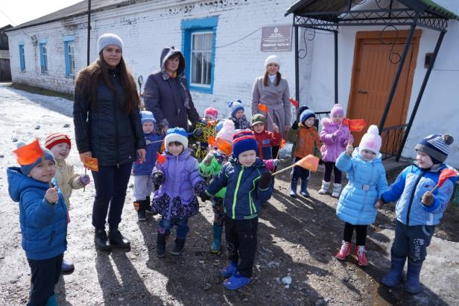
Задачи:
1. Образовательные: учить детей различать людей
разных профессий, определять принадлежность человека
к профессии по характерным особенностям спецодежды,
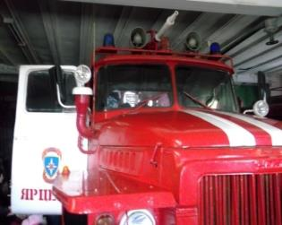
используемому транспорту, орудиям труда. Дать детям
понятие, что пожарные спасают жизни людей.
2. Развивающие: развивать умение логически строить
свои высказывания, задавать вопросы, слушать внимательно, развивать наблюдательность,
любознательность.
3. Воспитательные: формировать у детей
доброжелательность к людям, воспитывать уважение к
профессионалам, способность понимать важность
профессии пожарный.
Методы: словесный, наглядный.
Приемы: организационный момент, экскурсия в
пожарную часть, прослушивание рассказов пожарных.
Словарная работа: пожарный, профессия, спасать,
Жизненно - необходимый.
примеряли пожарные каски
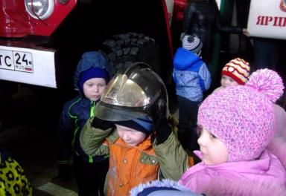 Знакомство детей с правилами пожарной
безопасности начинается уже в дошкольном возрасте.
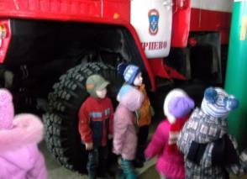
На экскурсии в сельскую пожарную часть ребята познакомились со зданием пожарной
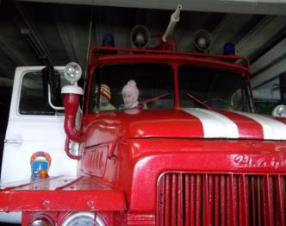
части.
Покатались на пожарной машине

Привела в восторг и удивление пожарная машина с огромными колесами, которые ребята сразу же потрогали и
померились, кто выше колеса. 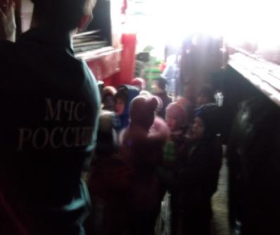
Работник ПЧ Сергей Юрьевич рассказал о возможностях машины, где и что хранится и для чего используется. Ребятам было интересно все: где занимаются пожарные, какая у них спецодежда. Померили каску пожарного, заглянули в комнату отдыха, где стояли кровати, поговорили с диспетчером части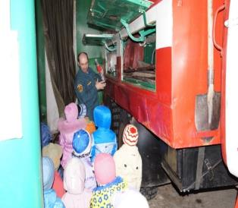
На прощание ребята пообещали не разжигать без взрослых костер, не трогать электроприборы. А если они увидят огонь или дым, то звонить по номеру 01.
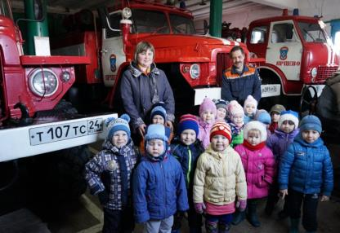

Придя в детский сад, был оформлен фото отчет .
